A | DOĞRU-YANLIŞ SORULARI | 20 P.
AYIRMA YÖNTEMLERİ  KARIŞIMLAR | BUHARLAŞTIRMA | DAMITMA | YOĞUNLUK FARKI
ŞEKERLİ SU
ZEYTİNYAĞI-SU
PETROL
DENİZ SUYUNDAN TUZ
Aşağıda verilen ifadelerden doğru olanların başına (D) , yanlış olanların başına (Y) yazınız.
1. |  | Karışımlar en az iki maddeden oluşur.
2. |  | Kırmızı ve mavinin birleşmesiyle sarı renk oluşur.
3. |  | Görüş alanının arttırılması gereken durumlarda tümsek ayna kullanılır.
4. |  | Kararlı atomlar elektron almaya yatkındır.
5. |  | İki veya daha fazla atomdan oluşan atom kümelerine molekül denir.
6. |  | Karışımlar fiziksel yollarla ayrılan saf maddelerdir.
7. |  | Karışımlar çözeltiler ve heterojen karışımlar olmak üzere 2’ye ayrılır.
8. |  | Bir sıvıda çözünmemiş katı tanecikleri ayırmada eleme yöntemi kullanılır.
9. |  | Plastik , boya, ilaç ,cam vb kimya endüstrisi alanlarıdır.
10. |  | Çukur aynada cismin aynaya olan uzaklığına göre düz ve büyük görüntü elde edilir.

B | BOŞLUK DOLDURMA SORULARI | 20 P.
bileşik – simetriktir- çukur- tümsek aynalar
çözelti – radyometre - damıtma -
çukur aynalar – soğurduğu – geri dönüşüm

1. | ……….……………….. ışık ışınlarını odak noktasında toplar.
2. | Işık enerjisini hareket enerjisine dönüştüren alete ….………………..…… denir.
3. | Açık renkli kıyafetler ışığı daha az ………………………... için yazın açık renkli kıyafetler giyeriz.
4. | Düzlem aynada görüntü aynı boyda ve …………………….….
5. | Dişçiler hassas çalışabilmek için ………………….… aynadan yapılmış dişçi aynası kullanırlar.
6. | ……………………… üzerine düşen ışığı dağıtarak yansıtır.
7. | Birbirleriyle karıştırıldığında maddelerin her tarafına eşit dağıldığı karışımlara …………..……….. denir.
8. | Çevremizdeki atıkların çeşitli işlemlerden sonra tekrar kullanılabilir hale getirilmesine …………………………… denir.
9. | Farklı atomların bir araya gelerek oluşturdukları yeni saf maddeye ……………………… denir.
10. | Birbiri içinde çözünmüş sıvılar kaynama noktası farkından yararlanılarak ……………………. yöntemiyle ayrılır.

C | EŞLEŞTİRME SORULARI | 4 P.

D | KLASİK SORULARI | 26P.
1. Aşağıda verilen karışım örneklerini homojen ve heterojen karışım olarak karşılarına işaretleyiniz. ( 6 PUAN )
MADDE | HOMOJEN  KARIŞIM | HETEROJEN  KARIŞIM
Hava
Süt
Ayran
Kolonya
Salata
Gazoz

2.Aşağıda verilen elementleri sembolleri ile gösteriniz.

A) EŞLEŞTİRME ( 5 PUAN )

Elementler | Sembolleri
Helyum | Ca
Kalsiyum | H
Hidrojen | He
Klor | N
Azot | Cl

B) BOŞLUK DOLDURMA ( 5 PUAN )

Elementler | Sembolleri
Oksijen
 | Al
Lityum
 | Na
 | F

3. Aynalardaki görüntüleri yazınız. ( 5 PUAN )

A ) B) C)
FEN KARA AYNA

D) E )
ABDÜLHAMİT 02 : 51

4.Aşağıdaki soruları yanıtlayınız. ( 5 PUAN )

A) Beyaz ışığın içindeki renkler nelerdir ?

B) Kırmızı + Yeşil =
C) Magentayı oluşturan renkler nelerdir ?
D) Kırmızı + Mavi + Yeşil =
E) Mavi + Yeşil =
E | ÇOKTAN SEÇMELİ SORULARI | 30P.
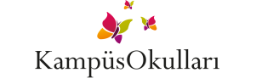
1.
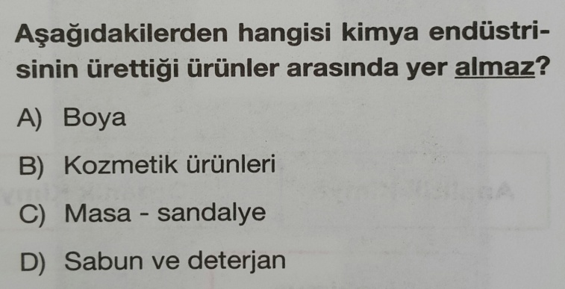
2.
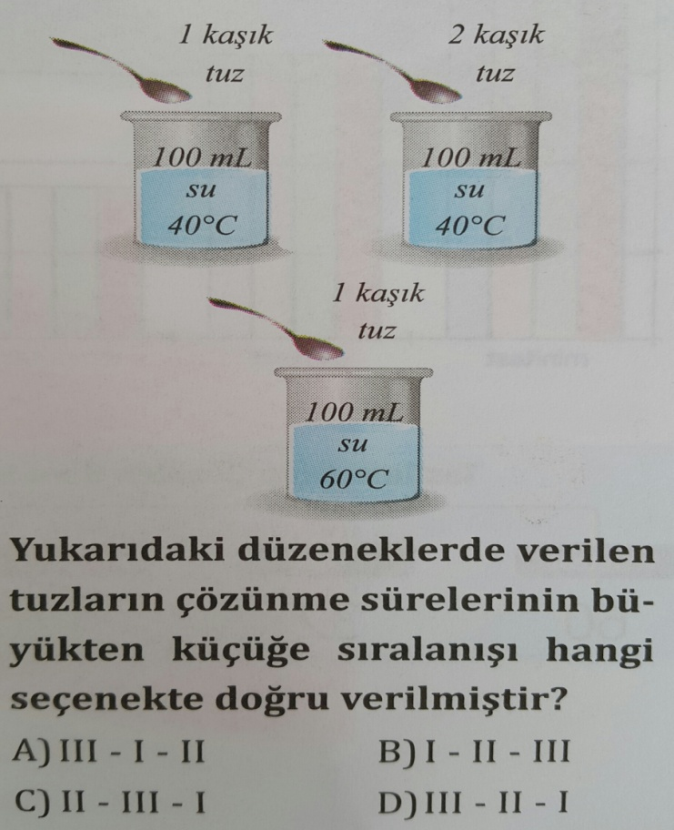
3.
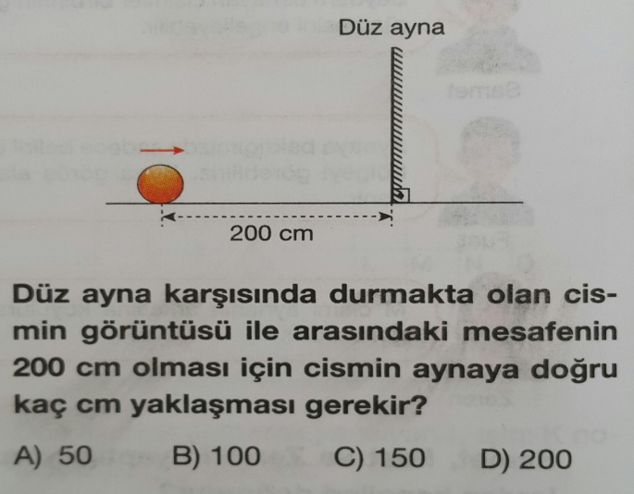
4.
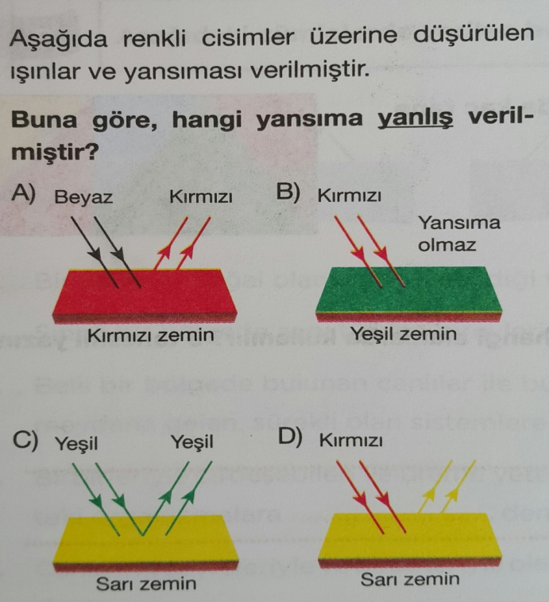
5.
